新 书 推 荐

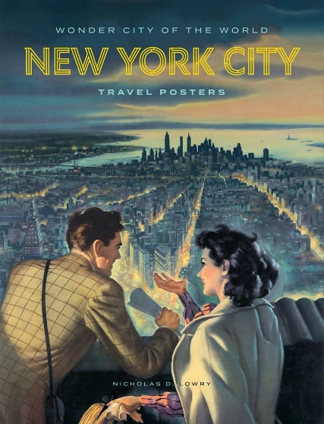
中文书名：《世界奇妙之城：纽约市旅行海报》
英文书名：WONDER CITY OF THE WORLD: New York City Travel Posters
作 者：Nicholas D. Lowry, Angelina Lippert, Tim Medland and Catherine Bindman
出 版 社：Abrams Books
代理公司：ANA/Jessica
页 数：240页
出版时间：2024年3月
代理地区：中国大陆、台湾
审读资料：电子稿
类 型：城市文化

内容简介：

《世界奇妙之城：纽约市旅行海报》是一部跨越百年的视觉之旅，通过海报史上最顶级的广告商和艺术家对这座世界上最迷人的城市进行宣传推广，使其闻名遐迩。

从自由女神像到时代广场，从哈林区（Harlem）到康尼岛（Coney Island），这本标志性的艺术书籍涵盖了100年来纽约市如何通过平面设计向全世界推销自己。书中令人惊叹的历史海报展示了纽约市标志性的天际线、独特的建筑以及各个街区的热情与魅力。这些海报艺术作品描绘了使纽约市成为时尚和娱乐之都的标志性事件，捕捉并宣传了纽约市不断变幻的理想化城市景象。

《世界奇妙之城》收录了美国公共广播公司（PBS）Antiques Roadshow节目明星、古董专家兼作家尼古拉斯·D·洛瑞（Nicholas D. Lowry）以及合著者安吉丽娜·利珀特（Angelina Lippert）、蒂姆·梅德兰（Tim Medland）、凯瑟琳·宾德曼（Catherine Bindman）和设计专家科莱特·盖特（Colette Gaiter）、乔恩·基（Jon Key）、詹妮弗·里特纳（Jennifer Rittner）、米歇尔·华盛顿（Michele Washington）的文章。

营销亮点：

- 广泛的读者群：本书将吸引海报历史爱好者，涵盖极具收藏价值的航空、铁路和游轮海报。对于儿童和成人、游客和纽约市本地人来说，本书还将涵盖从纽约市小众历史到流行文化的方方面面。

- 独一无二：市场上没有任何其他书籍能够涵盖以纽约市为主题的海报历史。

- 热门展览联动和常青话题：“海报之家”（Poster House）展览的精致伴侣，本书将与该展览同步出版，将成为庆祝纽约市的常青书籍。

作者简介：

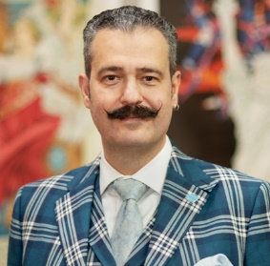
尼古拉斯·D·洛瑞（Nicholas D. Lowry）是纽约斯万拍卖行（Swann Auction Galleries）的总裁兼首席拍卖师，同时也是该拍卖行古董海报部的总监。他出生于一个古籍商人家庭，在纽约长大并接受教育，毕业于康奈尔大学（Cornell University）。作为世界上最权威的古董海报专家之一，洛瑞在美国公共广播公司（PBS）广受欢迎的电视系列节目Antiques Roadshow中担任海报鉴定师长达20多年。除了在拍卖行工作之外，洛瑞本人也是一位海报收藏家和作家——他曾策划过两次关于捷克海报历史的展览（2016-17年在爱荷华州得梅因的国家捷克和斯洛伐克博物馆及图书馆举办，2013年在荷兰霍恩的荷兰海报博物馆举办）。他为各种出版物撰写了大量关于收藏和海报历史的文章，并在2019年关于古籍贸易的纪录片The Booksellers中扮演自己。他是纽约市国家艺术俱乐部（National Arts Club in New York City）理事会成员。

《世界奇妙之城：纽约市旅行海报》

早期纽约旅游业
国家的象征
自由女神
铁路上的纽约
从海上看纽约
纽约世界博览会
从空中俯瞰纽约
时代广场：纽约的心脏
街景与城市绿洲
一个时代的终结

内文展示：

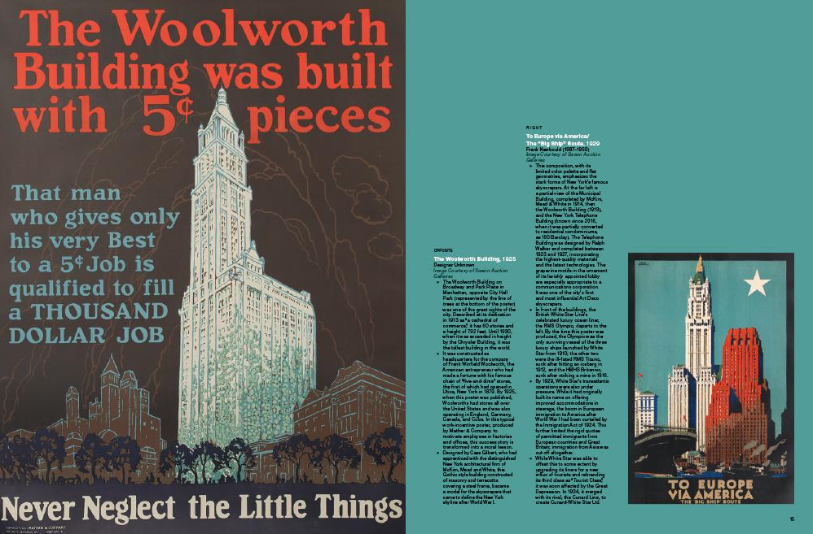

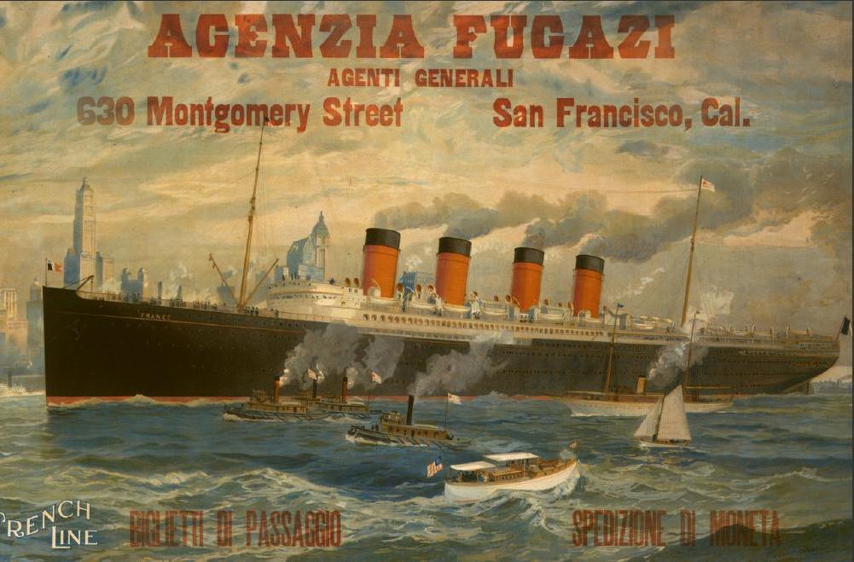

感谢您的阅读！
请将反馈信息发至：版权负责人
Email：Rights@nurnberg.com.cn
安德鲁·纳伯格联合国际有限公司北京代表处
北京市海淀区中关村大街甲59号中国人民大学文化大厦1705室, 邮编：100872
电话：010-82504106, 传真：010-82504200
公司网址：http://www.nurnberg.com.cn
书目下载：http://www.nurnberg.com.cn/booklist_zh/list.aspx
书讯浏览：http://www.nurnberg.com.cn/book/book.aspx
视频推荐：http://www.nurnberg.com.cn/video/video.aspx
豆瓣小站：http://site.douban.com/110577/
新浪微博：安德鲁纳伯格公司的微博_微博 (weibo.com)
微信订阅号：ANABJ2002

